kapitel 2 doc ; dia ; pdf | chapitre 2
några | quelques
kamrat | camarade (m)
kille | gars (m)
mörk(hårig) | brun -e
bakom | derrière
kraftig | costaud -e
mycket, särskilt | très
jag är 1 och 76 lång | je mesure 1 mètre 76
ha svarta (mörka) ögon | avoir les yeux noirs
tycka | trouver
utseende | look (m)
jag föredrar | je préfère (préférer)
hellre än | plutôt que
framför | devant
därför att | parce que
samma | le (la) même
gå om | redoubler
i år | cette année
veta | savoir
lite | un peu
normalt | normalement
kontaktlins | verre de contact (m)
verkligen | vraiment
jätte- | hyper
vi ses (hörs) snart | à bientôt

classe 5; continuation de textes; chapitre 2 Me voilà

Bonjour Véronique,
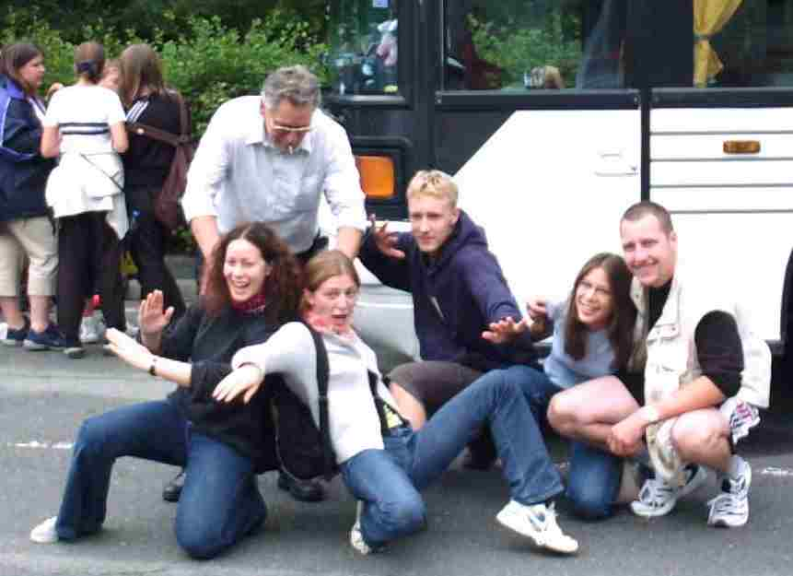
Voici une photo de moi avec quelques camarades de ma classe. C’est moi le gars brun avec les cheveux longs derrière le garçon costaud. J’ai 15 ans et je ne suis pas très grand (je mesure 1 mètre 76). J’ai les yeux noirs. Je trouve que mes oreilles sont trop grandes. Je ne suis peut-être pas très beau, mais pour moi le look n’est pas important. Je préfère les amis (et les amies !) sympa plutôt que beaux ! Le grand gars avec les cheveux courts devant moi, c’est mon copain Victor. Il a 16 ans mais on est dans la même classe parce qu’il redouble cette année. Il est très sportif. Victor et moi, on fait souvent de la musculation ensemble. J’attends une photo de toi très bientôt.

Patrick

Salut Patrick,
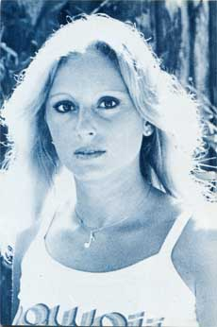
Merci de ta photo. Je trouve que tu es très beau sur la photo et je suis très contente de savoir un peu comment tu es. J’aime bien tes oreilles, moi ! Voici une photo de moi. Je suis à gauche avec un ami très sympa. Il s’appelle Romain et nous sommes dans la même classe. J’ai les cheveux longs et bruns comme tu vois et je suis assez petite. J’ai les yeux verts et normalement, je porte des lunettes mais maintenant j’ai des verres de contact aussi. C’est ma meilleure copine, Magali, qui est derrière Romain et moi. Tu trouves qu’elle est belle ? Nous sommes assez différentes, mais Magali est vraiment une copine hyper sympa. À bientôt,
Véronique

chapitre 2 Me voilà
*här är ett kort på mig
*jag är inte så lång
*det är min bästa kompis
*Magali som är bakom mig
*jag är 15 år
*jag väntar på ett kort av dig
*det är min kompis Victor
*vi är i samma klass
*jag är ganska kort
*jag har gröna ögon
*jag är till vänster
*jag gillar dina öron
*tycker du att hon är vacker?
*jag har långt hår
min bästa kompis är 17 år
min syster är mycket kort
du är kanske inte så ful
min fula syster är framför mig
har du en snygg bror?
har du kort hår?
min mamma har gula ögon
jag har bruna ögon
tycker du att jag är snygg?
jag tycker att hans ögon är vackra
har du också glasögon?
jag är 1.55 meter lång
går du om i år?
du har mycket vackra ögon!
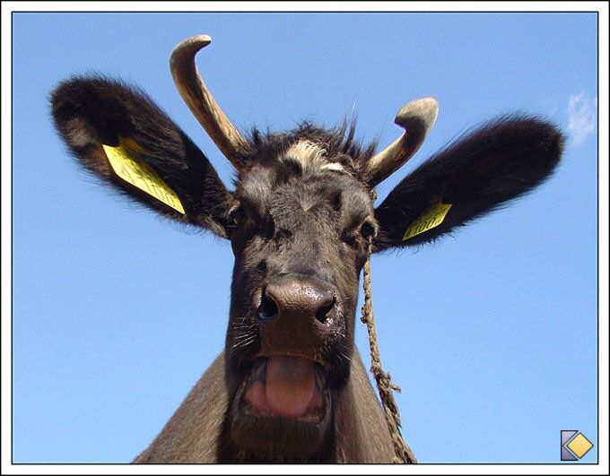 de grandes oreilles….

